講師プロフィール・講師選定理由書
講師名：

講師進捗状況 ： 確定 ・ 未確定 （返事待ち ・ アポ済 ・ 準備済 ・ 未着手）
●講師選定理由

写真例
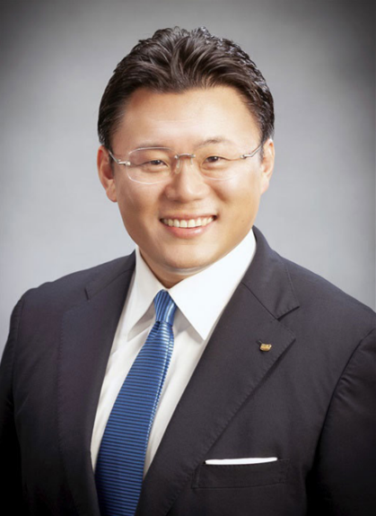

●プロフィール

